Тема : - «Напряжения и деформации при сварке». Дата: 06 апреля 2020 года. Группа № 17 «Сварщики». Дисциплина: МДК.02.01 «Техника и технология ручной дуговой сварки (наплавки, резки) покрытыми электродами.
Прочитайте внимательно материал и дайте правильные ответы на тестовое задание по теме. Отправьте тесты с ответами на электронную почту мастера. (логин моей почты --pwaapt@yandex.ru).
Тема: - Напряжения и деформации при сварке.
§.1 Сварочные напряжения. (СН)
В результате неравномерного нагрева металла источником тепловой энергии в сварной конструкции возникают временные и остаточные сварочные напряжения, которые подразделяют: А) по принципу действия—сварочные напряжения подразделяют на временные и остаточные. Временные—действуют только в период сварки при изменении температуры свариваемого материала, тогда как остаточные сохраняются в металле после окончании сварки и полного остывания конструкции. Сварочные напряжения возникают в результате стесненного термического расширения и стесненной усадки металла при его нагреве и остывании. Жесткое закрепление свариваемых деталей в приспособлениях также препятствует нормальному протеканию процессов термического расширения и усадки, и возникают реактивные остаточные напряжения.
Б) по направлению действия в пространстве—различают линейные, или одноосные, сварочные напряжения, действующие по одной оси. Плоскостные, или двухосные, действующие в двух взаимно перпендикулярных направлениях. Объемные, или трехосные, действующие в трех взаимно перпендикулярных направлениях.
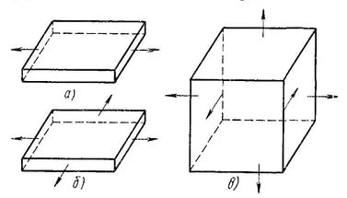
В) в зависимости от направления действия по отношению к оси шва различают поперечные и продольные сварочные напряжения.
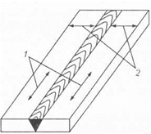
Г) в зависимости от объема, в котором они развиваются, различают сварочные напряжения трех родов. --остаточные напряжения (ОН) первого рода возникают и уравновешиваются в крупных объемах, соизмеряемых с размерами изделия или его частей. Они возникают в основном конструкциях из низкоуглеродистой и низколегированной стали. --(ОН) второго рода уравновешиваются в пределах микрообъемов, т.е. в пределах одного или нескольких зерен металла. Характерны для швов из среднеуглеродистых и высокоуглеродистых сталей. --(ОН) третьего рода уравновешиваются в мельчайших объемах—в пределах атомной решетки. Характерны для швов из высоколегированных сталей.

§ 2. Сварочные деформации. (СД)
Если значения сварочных напряжений достигают предела текучести металла, происходит его пластическая деформация, т.е. изменение размеров и форм сварной конструкции, называемое короблением. А) по принципу действия СД также, как и СН разделяют на временные (ВСД), развивающиеся только во время сварки СК, и остаточные (ОСД), сохраняющиеся после завершения сварки и остывания СК. Б) по размерам СД делят на местные СД к которым относятся отдельные деформированные элементы изделия и выражаются в виде выпучин, хлопунов, волнистости и общие СД, при которых изменяются размеры и форма всего изделия. В) по характеру образования СД подразделяют на СД «в плоскости» которые уменьшают размеры СК, поэтому при раскрое и сборке под сварку предусматривают припуск на изменения размеров.
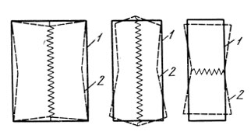
1—форма соединения до сварки, 2—после сварки
СД «из плоскости» вызывает образование выпучин («хлопунов»), местный изгиб листов, грибовидность пояса при сварке таврового и двутаврового сечения, угловое отклонения от оси и др. изменения формы СК.
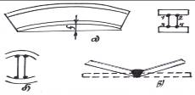
а) серповидность балки; б) грибовидность полок балки; в) угловая деформация стыкового соединения. 1,2,3,4-порядок наложения швов.

Величина и характер ОСД в значительной степени зависит от толщины и свойств ОМ, режимов сварки, формы сварных швов, последовательности их выполнения, конструкции свариваемых изделий. При увеличении толщины свариваемого металла СД уменьшается, что связано с большой жесткостью конструкции. Если величина ОСД выходит за пределы допуска, проводят правку СК.
§ 3. Основные мероприятия по уменьшению деформаций (СД) при сварке.
При сварке изделий невозможно полностью избежать остаточных деформаций. При всестороннем защемлении сварного изделия можно лишь свести деформацию к концу охлаждения к минимальной величине и к тому же это практически трудно осуществить. Используют только такие способы, которые позволяют получить сварные изделия с минимальными ОСД. Некоторые способы борьбы с ОД приводят к возрастанию внутренних напряжений например, закрепление сварных изделий перед сваркой.
Для борьбы со СД применяют конструктивные и технологические способы.
Конструктивные способы: 1. Уменьшение, по возможности, кол-ва сварных швов и их сечения, что снижает кол-во вводимой при сварке теплоты. Между кол-вом теплоты и величиной деформации при сварке существует прямая зависимость. Например, резервуары изготавливают из листов больших размеров или из предварительно собранных в заводских условиях полос и карт (наименьшее кол-во и протяженность швов и их сечения, следовательно меньше деформация изделия).
2. Симметричное расположение швов для уравновешивания деформаций.
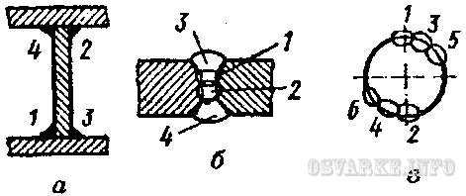
3. Симметричное расположение ребер жесткости и по возможности их минимальное кол-во.
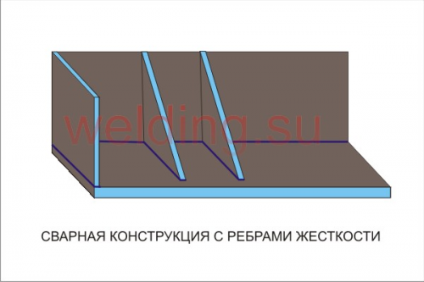
4. Применение гнутых, профильных и гофрированных профилей в сварных конструкциях.
5. Избегать перекрещивающихся швов, угловых швов вместо возможных стыковых, не допускать в конструкциях сварных швов, неудобных для их выполнения.
Технологические способы:
1. Рациональная технология сборки и сварки, которая включает правильный выбор вида и режима сварки, а также правильную последовательность наложения швов. Например, при РДС деформация получается вдвое больше, чем при автоматической. Соединения без скоса кромок дают меньшие деформации, чем соединения с разделкой кромок. Соединения с двусторонним скосом кромок образуют меньшие деформации, чем с односторонним скосом.
А) Величина СД и СН зависят от способа сборки деталей под сварку. Детали собирают с жестким креплением по кромкам соединения, не допускающим какого-либо смещения одной детали относительно другой (сборка на жестких прихватках, жестких сборочных приспособлениях, с эластичным креплением, допускающим смещения деталей в процессе выполнения шва и др.) Жесткое крепление применяют для тонких деталей t до 8 мм, эластичное (податливое) крепление—для деталей t более 8 мм.
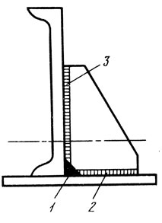
Б) На величину СД и СН влияет последовательность наложения швов.
Например, наименьший изгиб по длине узла будет при такой последовательности выполнения швов: сначала выполняется поперечный шов 2, затем продольный 1 и после него поперечный вертикальный 3.

В) Для уменьшения СД и СН, особенно для малопластичных металлов (чугун или закаливающиеся стали) можно применять предварительный подогрев кромок от места стыка на расстоянии 40-50 мм. tᵒ предварительного подогрева выбирают в зависимости от хим. состава металла, его t и жесткости конструкции: для стали—400-600ᵒС, для чугуна—500-800ᵒС, для алюминиевых сплавов—200-270ᵒС, для бронзы—300-400ᵒС. Подогрев выполняют газовыми горелками, электрическими или индукционными нагревателями. СД и СН от сварки уменьшаются еще больше, если наряду с предварительным применять и сопутствующий подогрев.
Г) Применение многослойного шва вместо однослойного способствует выравниваю нагрева металла шва, что уменьшает СД и СН в изделии. Д) При обратноступенчатом способе сварки происходит более равномерное нагревание МШ по всей его длине и этим способом можно снять СД и СН.
2. Жесткое закрепление собранного под сварку узла, изделия. Собранное на прихватки изделие полностью сваривают, когда его закрепят на фундаменте, монтажном столе (плите) или в приспособлении, которые имеют жесткость, в несколько раз большую по сравнению с жесткостью самого узла или изделия. После сварки и полного охлаждения изделия зажимы удаляют. После освобождения от жесткого закрепления ОСД изделия будет меньше на 10-30%, чем при сварке в свободном состоянии. Полностью устранить СД закреплением невозможно, так как при освобождении от зажимов сваренное изделие продолжает деформироваться за счет силы, сконцентрированной на участке металла, испытывающего упругопластическую деформацию в сварном изделии.
3. Обратный выгиб собранного изделия.
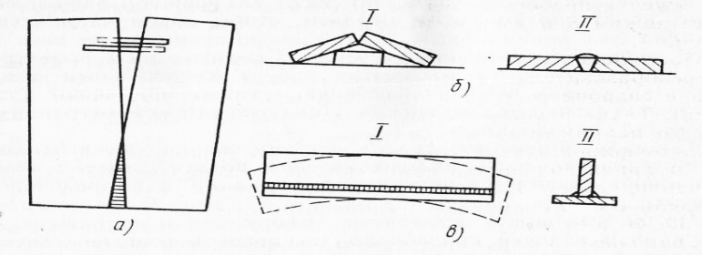
Способ применяют прежде всего при изготовлении сварных балок и в тавровом соединении. Детали балок или листов изгибают в обратную сторону по сравнению с изгибом, вызываемым сваркой. Выгиб производится в специальных силовых установках (прессы, домкраты, лебедки и т.д.) Изделие с пластическим изгибом сваривается в свободном состоянии.
4. Применение механической и термической обработки металла сварного изделия.
Когда деформация все же произошла и их величины выходят за пределы допустимых, применяют правку изделий различными способами: А) Механическая правка. В этом случае с помощью молотков, домкратов, винтовых, гидравлических и пневматических прессов и др. уст-йств создается ударная или статическая нагрузка которую прилагают со стороны деформированных мест. Изделия из тонколистового металла можно править прокатыванием между валками, в результате прокатки сварной шов растягивается, в нем происходят пластические деформации, снимающие напряжение и вызванные ими коробление.
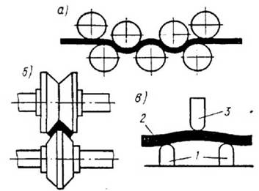
Б) Термическая правка. Этот способ заключается в местном нагреве небольших участков металла деформированной конструкции. Нагрев производят сварочными горелками большой мощности или пламенем газового резака; нагрев ведут быстро и только до пластического состояния верхних волокон на выпуклой стороне изделия. При охлаждения нагретых участков последние сжимаются и выпрямляют изделие.
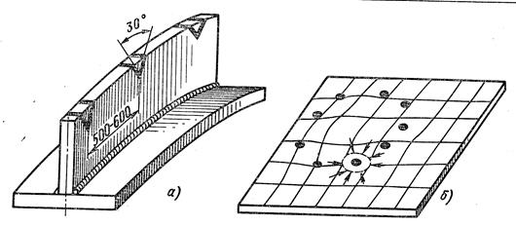
В) Термомеханическая правка Заключается в сочетании местного нагрева с приложением статической нагрузки, изгибающей исправляемый элемент конструкции в нужном направлении. Такой способ применяют для правки жестких сварных узлов.
§ 4. Основные мероприятия по уменьшению внутренних напряжений (СН) при сварке.
Существует несколько методов уменьшения внутренних напряжений. Наиболее распространённые: предварительный или сопутствующий подогрев при сварке, проковку или прокатку сварных швов, статическое нагружение СК, отпуск после сварки. Некоторые рассматривались выше. 1. Предварительный или сопутствующий подогрев. Применяют при сварке сталей, склонных к закалке и образованию трещин. Температуру подогрева выбирают в зависимости от марки стали и жесткости конструкций (в пределах 100-600ᵒС). Подогрев, производится многопламенными горелками, в индукционных печах, уменьшает пластические деформации сжатия, что значительно снижает остаточные напряжения и благоприятно влияет на структуру МШ и околошовной зоны. 2. Послойная проковка швов. Выполняют пневматическим молотком с закругленным бойком непосредственно после сварки по горячему металлу (горячая проковка) или после полного его остывания (холодная проковка). Благодаря осадке металла в направлении удара происходит его раздача в разные стороны, что снижает растягивающие напряжения. Проковку рекомендуют при многослойной сварке металла большой толщины, причем во избежание трещин и надрывов первый и последний слои многослойного шва не проковываются. Швы на металле, склонном к закалке, проковывать нельзя. 3. Статическое нагружение элементов СК возможно в процессе сварки или чаще всего после полного остывания шва. В качестве такого нагружения применяют растяжение или изгиб с образованием растягивающих напряжений в зонах, где остаточные напряжения максимальны. Это приводит к пластическим деформациям и значительному уменьшению ОН. 4. Отпуск после сварки. Применяют для выравнивания структуры шва и околошовной зоны, что снижает внутренние напряжения. Отпуск может быть общим, когда нагревается все изделие, или местным, когда нагревается лишь часть его в зоне сварного соединения. Преимущество общего отпуска состоит в том, что снижение ОН происходит во всей сварной СК независимо от ее сложности. Чаще всего применяют высокий отпуск при tᵒ нагрева 550-680ᵒС. Операция отпуска состоит из 4-х стадий: --нагрев; --выравнивание tᵒ по длине и сечению СК; --выдержка при tᵒ отпуска; --охлаждение.
Выдержка независимо от толщины металла обычно составляет около 3 часов, после чего происходит естественное охлаждение на воздухе. По частоте применения отпуск СК значительно превосходит все методы снятия внутренних СН.

Зачет по МДК 02.01 № 6 «Напряжения, деформации и металлургические процессы, возникающие при сварке».
1. Как подразделяются сварочные напряжения (СН): а) по принципу действия по времени_____________________________________________ б) по направлению действия в пространстве______________________________________ _____________________________________________________________________________ в) по направлению действия по отношению к оси шва_______________________________ _________________________________________________________________________________ г) в зависимости от объема в котором они развиваются- -____________________________ _________________________________________________________________________________ - _______________________________________________________________________________ _________________________________________________________________________________ - _______________________________________________________________________________
2. Как подразделяются сварочные деформации (СД): а) по принципу действия по времени___________________________________________________ б) по размерам _____________________________________________________________________ в) по характеру образования на плоскости_____________________________________________ _________________________________________________________________________________
3. Причина возникновения деформаций при сварке - это:
а) неравномерный нагрев и охлаждение свариваемой детали
б) нерациональная сборка детали под сварку
в) неправильно проведенная термообработка детали после сварки

4. Сварочные деформации при сварке плавлением возникают:
а) всегда
6) очень редко
в) никогда

5. Перечислите конструктивные способы по уменьшению деформаций при сварке: а)___________________________________________________________________________________________________________________________________________________________________б)________________________________________________________________________________ в)_________________________________________________________________________________г)_________________________________________________________________________________д)__________________________________________________________________________________________________________________________________________________________________

6. Перечислите технологические способы по уменьшению деформаций во время сварки: а)___________________________________________________________________________________________________________________________________________________________________ б)________________________________________________________________________________ в)_________________________________________________________________________________г)_________________________________________________________________________________д)________________________________________________________________________________
7. Обратноступенчатый шов выполняется следующим образом:
а) от центра (середины) детали к краям
б) участками (ступенями), длина которых равна длине при полном использовании одного электрода
в) длину шва разбивают на ступени и сварка каждой ступени производится в направлении, обратном общему направлению сварки

8. Существуют способы уменьшения, предупреждения деформаций при сварке. Один из них - обратный выгиб детали - это:
а) когда деформированное соединение обрабатывают на прессе или кувалдой
б) перед сваркой детали предварительно изгибают на определенную величину в обратную сторону по сравнению с изгибом, вызываемым сваркой
в) перед сваркой детали очень жестко закрепляют и оставляют в таком виде до полного охлаждения после сварки
9. Перечислите основные способы по устранению остаточных деформаций после сварки: а) ________________________________________________________________________________ б)_______________________________________________________________________________ в)________________________________________________________________________________ г)_________________________________________________________________________________
10. Выберете основные мероприятия которые применяют для уменьшения и устранения внутренних напряжений при сварке: а)- предварительный и сопутствующий подогрев; б)- послойная проковка швов; в)- статическое нагружение элементов сварной конструкции; г)- отпуск конструкции после сварки; д)- термическая правка деталей после сварки; е)- термомеханическая правка деталей после сварки; ж)- жесткое закрепление сварной конструкции.
11. Предварительный, сопутствующий подогрев и горячий отпуск изделия применяют для: а)- для выравнивания микроструктуры сварного шва; б)- для выравнивания микроструктуры сварного шва и околошовной зоны; в)- для выравнивания микроструктуры всего сварного изделия ; г)- для исправления наружных дефектов сварного шва; д)- для исправления внутренних дефектов сварного шва;
12. Выберете порядок наложения сварного шва, L= 1000 мм и более, для уменьшения его деформации: а) от центра (середины) детали к краям;
б) участками (ступенями), длина которых равна длине при полном использовании одного электрода;
в) длину шва разбивают на ступени и сварка каждой ступени производится в направлении, обратном общему направлению сварки; г) не останавливаясь от начала до конца сварного шва.
13. Выберете способ разделки кромок изделия, при сварке которым, произойдет наименьшая деформация изделия: а)- Х-образная разделка; б)- U- образная разделка; в)- V- образная разделка.

Фамилия, № группы и логин своей эл. почты_________________________________________ ______________________________________________________________________________ Выделите правильные ответы желтым цветовым фоном- (как пример)

11. Перечислите основные отличия металлургических процессов при сварке от процессов, протекающих в обычных сталеплавильных печах: а)________________________________________________________________________________ б)________________________________________________________________________________ в)________________________________________________________________________________ г)_________________________________________________________________________________д)________________________________________________________________________________

8. Из за чего происходит окисление металла шва при сварке: __________________________ _________________________________________________________________________________
9. Какой оксид железа является наиболее опасным для качества сварного шва: а) FeO; б) Fe3O4; в) Fe2O3;
11. Какие химические элементы применяют в качестве раскислителей металла шва:

12. Что означает термин - рафинирование металла шва:
__________________________________________________________________________________________________________________________________________________________________________________________________________________________________________________________________
13. Что означает термины -- десульфорация и дефосфорация:
а) десульфорация это-______________________________________________________________ __________________________________________________________________________________ б) дефосфорация это-______________________________________________________________ __________________________________________________________________________________
12. Обозначьте основные зоны строения сварного шва указанных на рисунке:
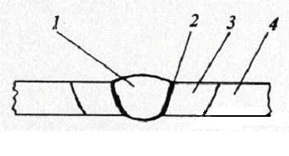
1._______________________________________________________
2._______________________________________________________
3._______________________________________________________
________________________________________________________
4.______________________________________________________

Фамилия, № группы__________________________________________________________________

